國立體育大學教育部補助計畫成果資料
計畫名稱 |  | 海外雪地技能培訓計畫
活動名稱 |  | 運動科學遇上雪地攀登講座 |  |  |  | 指標 |  | C1-4
執行單位 |  | 國際運動管理與創新博士學位學程
活動日期 |  | 112 年 11 月 6 日 星期 一
活動時間 |  | 晚上6:00至晚上8:30 |  |  |  | 活動地點 |  |  | 國立體育大學
活動網址
活動種類 |  | □活動 ■演講／座談 □工作坊 □協同教學  □課程 □其他：
聯絡人 |  | 謝宜諺 |  |  | 聯絡電話：03-3283201#8432
 |  |  |  |  | 電子信箱：sandyxie@ntsu.edu.tw
總參與人數 |  | 參與教師 2 人，職員 人，學生 13 人，合計 15 人  校外人士 人(單位：________________)
相關附件
- 活動資料(活動中提供參與者資料或者講義……等)
- 活動影音檔(無則免勾選) 觀看網址：________________________
- 簽到表 □問卷資料(每場活動、講座、工作坊請務必做問卷調查)
- 其他：
單位承辦人 |  |  | 單位主管 |  |  |  | 教學業務發展組

1. 活動內容簡述
今年度計畫以辦理講座方式使學生對雪地訓練建構基礎概念，參與者更進一步了解在雪地環境中的身體適應和生理學理解表現、安全意識以及裝備和技術評估。
講師以運動科學角度切入雪地攀登，講解冒險活動之風險管理及評估、裝備及雪地攀登經驗分享等，學生透過講座了解雪地戶外活動安全認知與行為，讓學生對於雪地訓練有基礎概念。
2. 執行成果指標(量化與質化)
量化:
1.本計畫辦理一梯次「運動科學遇上雪地攀登講座」講座，本校參與講座暨體驗活動有教師2人、學生13人，共計15人。
2.本次活動滿意度調查多為非常滿意，整體滿意度平均分數為4.91。
質化：
透過講師專業的技術和戰術知識，包括冰雪地形的運動技巧、攀登和下降技術、了解冰雪地形的危險、準備應對突發狀況的方法以及使用適當裝備的方法等，提高對雪地攀登的風險和安全措施的認識，有助於學生建構更安全、有效地在雪地環境中活動概念。
3.活動訊息傳遞方式
□校內簽辦 □學校最新消息 □海報
□ e-mail ■其他：與「國際組織與台灣運動休閒政策專題研究」課程配合
(請以文字及拍照或擷取畫面說明傳遞方式，圖片寬度10CM)
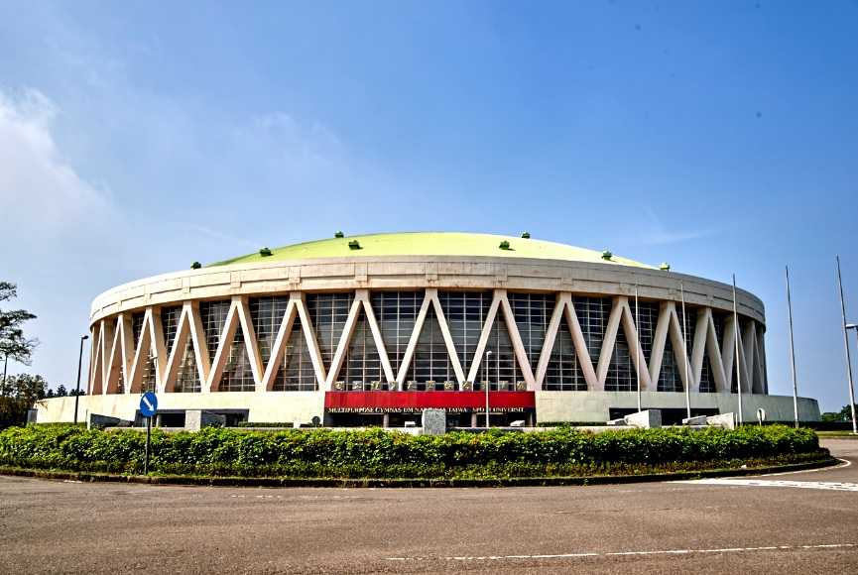
訊息傳遞方式需有照片及說明

活動花絮
活動照片最少6張，每張需有照片說明，請排列於A4版面內，每張A4紙張排列直式4張或橫式6張照片(每張照片長寬比例要一樣，可設定寬度8CM)。
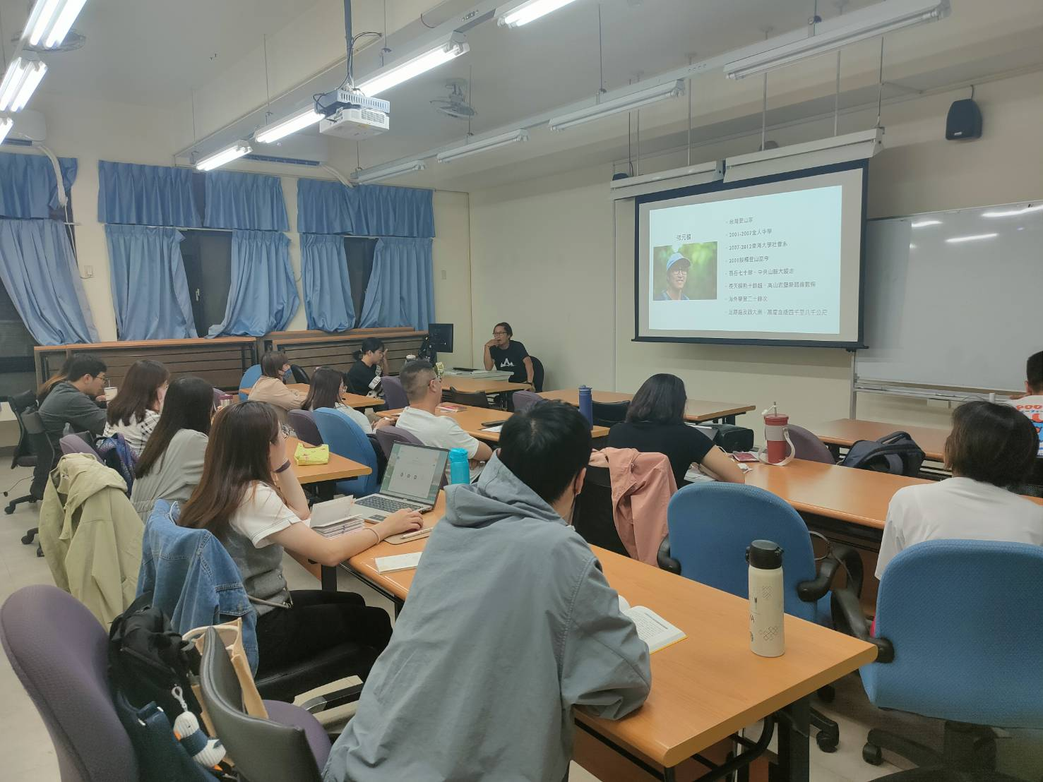 | 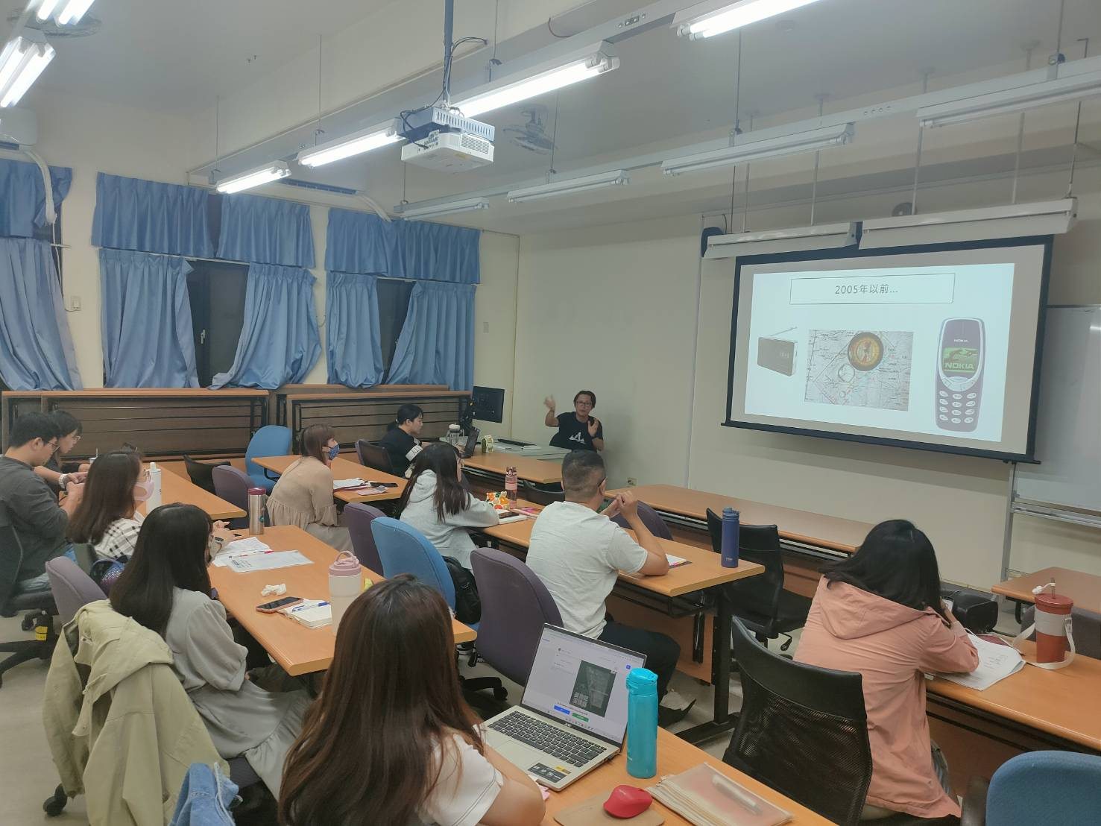
張元植講師自我介紹 | 登山使用電子設備介紹
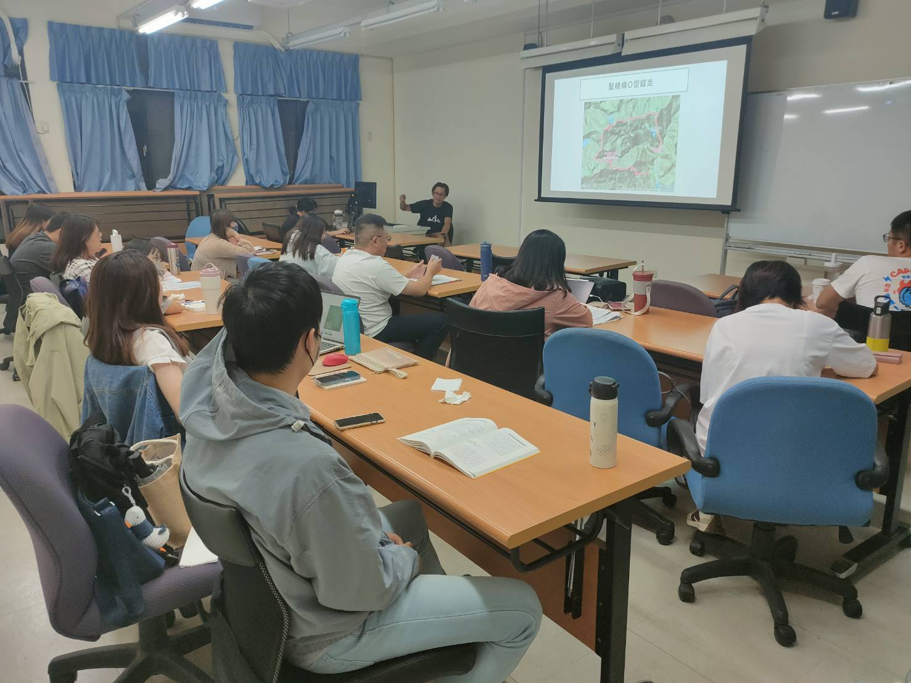
冰雪地形講解 | 分享雪地攀登經驗
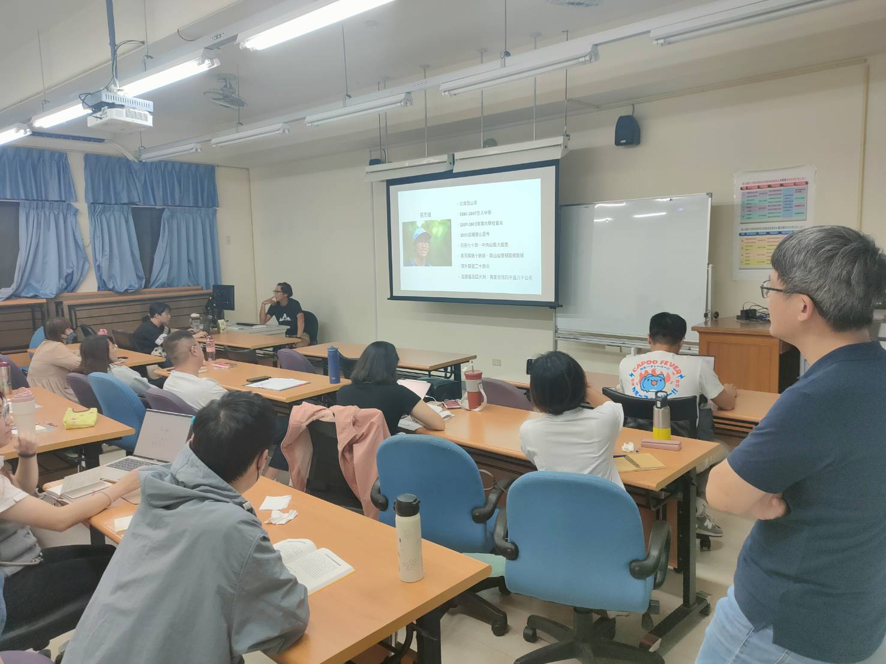 | 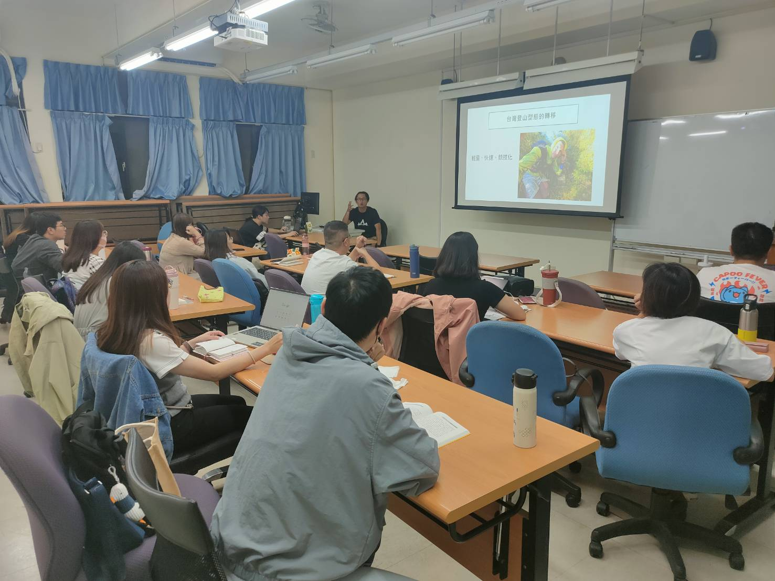
分享攀登經歷 | 分享冒險活動之風險管理及評估

4.活動相關附件(活動簡章、摘要議程或流程字)
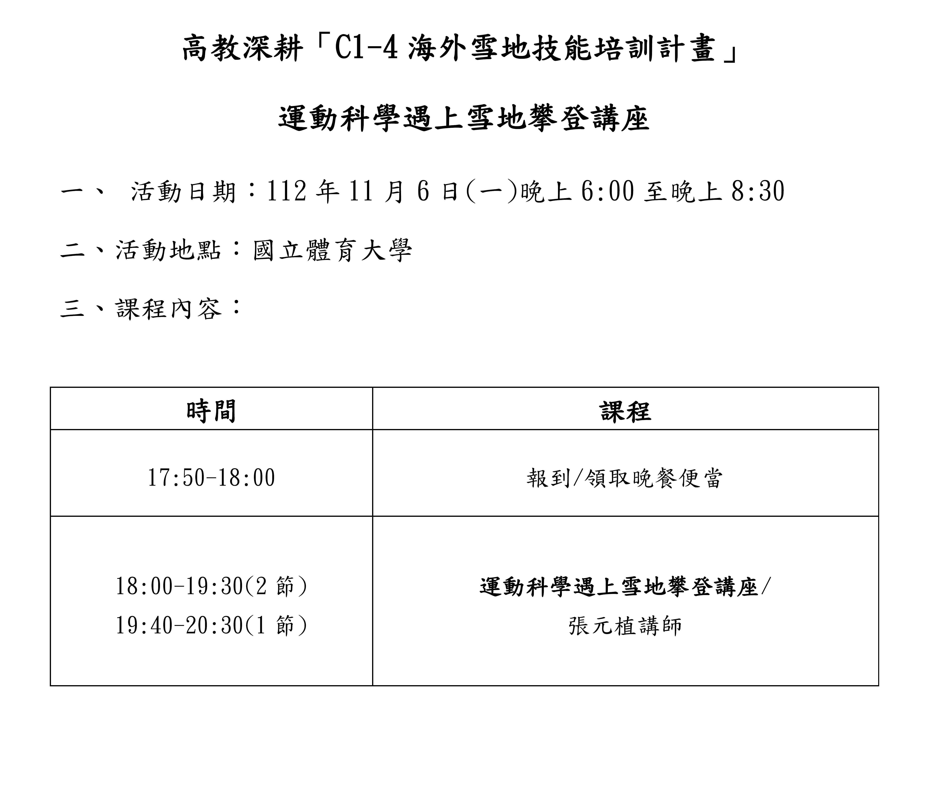
活動課程表：

滿意度調查：
主 題 內 容 | 非常滿意  5分 | 滿意  4分 | 沒意見  2分 | 不滿意  1分 | 非常不滿意  0分 | 平均分數
- 請問您對講師分享內容的滿意度為何? | 80% | 20% | 0% | 0% | 0% | 4.8
- 請問您對安排的講師滿意度為何? | 87% | 13% | 0% | 0% | 0% | 4.87
- 專題演講內容符合您的需求? | 93% | 7% | 0% | 0% | 0% | 4.93
- 我認為講座主題目標明確，內容充實豐富。 | 93% | 7% | 0% | 0% | 0% | 4.93
- 我認為講師教學準備充分，解說清晰易懂。 | 93% | 7% | 0% | 0% | 0% | 4.93
- 我認為講師教學生動活潑，善於啟發學習。 | 100% | 0% | 0% | 0% | 0% | 5
- 請問您對此次活動場地設備的滿意度為何? | 100% | 0% | 0% | 0% | 0% | 5
- 請問您對此次活動的工作人員滿意度為何? | 80% | 20% | 0% | 0% | 0% | 4.8
- 請問您對此次活動時間的安排滿意度為何? | 87% | 13% | 0% | 0% | 0% | 4.87
- 請問您對本活動整體的滿意度為何? | 100% | 0% | 0% | 0% | 0% | 5

